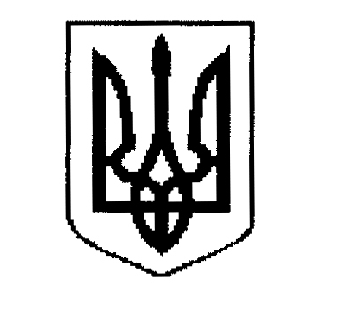

ДЕРГАЧІВСЬКА МІСЬКА РАДА
ВИКОНАВЧИЙ КОМІТЕТ
РІШЕННЯ

Від 14 січня 2020 року №8
Про роботу опікунської ради при виконавчому комітеті Дергачівської міської ради за 2019рік

Заслухавши інформацію голови опікунської ради при виконавчому комітеті міської ради про проведену роботу опікунської ради за 2019 рік, керуючись ст.ст. 34, 40, 52 Закону України «Про місцеве самоврядування в Україні» виконавчий комітет Дергачівської міської ради –

В И Р І Ш И В:

1. Інформацію про роботу опікунської ради при виконавчому комітеті Дергачівської міської ради за 2019 рік взяти до відома (додається).
2. Роботу опікунської ради при виконавчому комітеті Дергачівської міської ради визнати задовільною.
3. Опікунській раді продовжувати роботу по контролю за дотриманням прав та законних інтересів інвалідів, повнолітніх громадян, які у результаті психічних розладів не можуть здійснювати свої права, виконувати обов’язки та вирішувати життєво-важливі питання.
4. Контроль за виконанням даного рішення покласти на керуючого справами (секретаря) виконавчого комітету міської ради.

Виконуюча обов’язки Дергачівського
міського голови, секретар міської ради К.І.Бондаренко

